### 1Join语法

stream.join(otherStream)

.where(<KeySelector>)

.equalTo(<KeySelector>)

.window(<WindowAssigner>)

.apply(<JoinFunction>)

### 2.1翻滚窗口Join（Tumbling Window Join）

执行滚动窗口连接（Tumbling Window Join）时，具有公共Key和公共tumbling window的所有元素都以成对组合的形式进行连接，并传递给JoinFunction或FlatJoinFunction。因为这就像一个内连接，在滚动窗口中没有来自另一个流的元素的流的元素不会被输出!

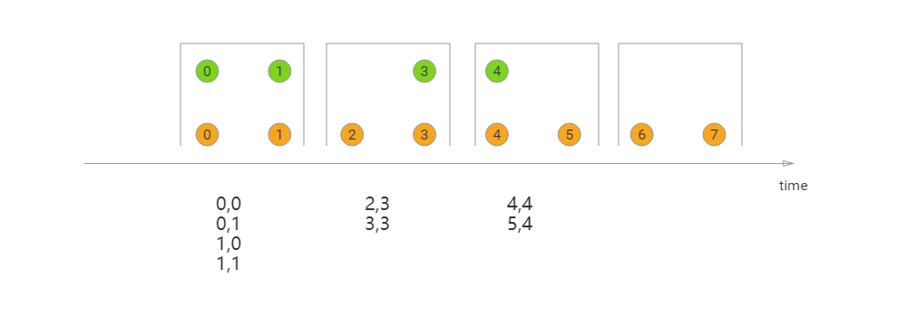

如图所示，我们定义了一个大小为2毫秒的滚动窗口，其结果为[0,1]，[2,3]， ...。该图像显示了每个窗口中所有元素的成对组合，这些元素将传递给JoinFunction。注意，在翻滚窗口[6,7]中没有发出任何内容，因为在绿色流中没有元素与橙色元素⑥、⑦连接。

### 2.2滑动窗口Join（Sliding Window Join）

在执行滑动窗口连接（Sliding Window Join）时，具有公共Key和公共滑动窗口（Sliding Window ）的所有元素都作为成对组合进行连接，并传递给JoinFunction或FlatJoinFunction。当前滑动窗口中没有来自另一个流的元素的流的元素不会被发出!请注意，有些元素可能会在一个滑动窗口中连接，但不会在另一个窗口中连接!

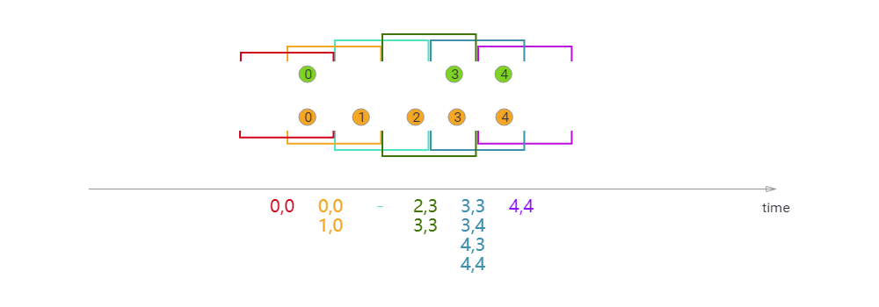

我们使用的滑动窗口大小为2毫秒，滑动1毫秒，滑动窗口结果[1,0],[0,1],[1,2],[2、3],.... x轴以下是每个滑动窗口的Join结果将被传递给JoinFunction的元素。在这里你还可以看到橙②与绿色③窗口Join(2、3),但不与任何窗口Join[1,2]。

### 2.3会话窗口Join（Session Window Join）

在执行会话窗口连接时，具有相同键的所有元素(当“组合”时满足会话条件)都以成对的组合进行连接，并传递给JoinFunction或FlatJoinFunction。再次执行内部连接，因此如果会话窗口只包含来自一个流的元素，则不会发出任何输出!

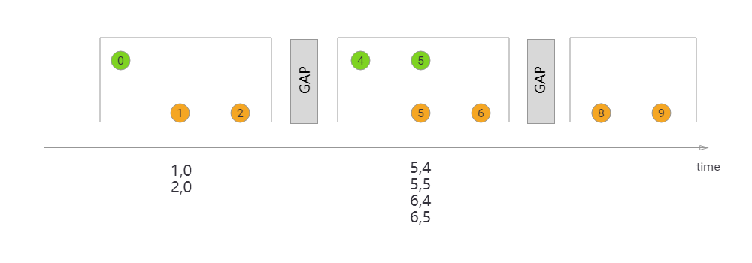

在这里，定义一个会话窗口连接，其中每个会话被至少1ms的间隔所分割。有三个会话，在前两个会话中，来自两个流的连接元素被传递给JoinFunction。在第三次会话中绿色流没有元素,所以⑧⑨不会Join。

### 3.1开发

**package** com.join;  
  
**import** org.apache.flink.api.common.functions.JoinFunction;  
**import** org.apache.flink.api.java.functions.KeySelector;  
**import** org.apache.flink.streaming.api.datastream.DataStream;  
**import** org.apache.flink.streaming.api.datastream.DataStreamSource;  
**import** org.apache.flink.streaming.api.environment.StreamExecutionEnvironment;  
**import** org.apache.flink.streaming.api.windowing.assigners.ProcessingTimeSessionWindows;  
**import** org.apache.flink.streaming.api.windowing.time.Time;  
**import** org.apache.flink.streaming.api.windowing.triggers.CountTrigger;  
  
**public class** join1 {  
 **public static void** main(String[] args) **throws** Exception {  
 StreamExecutionEnvironment env = StreamExecutionEnvironment.*getExecutionEnvironment*();  
 DataStreamSource<String> source1 = env.socketTextStream(**"192.168.8.66"**, 9901);  
 DataStreamSource<String> source2 = env.socketTextStream(**"192.168.8.66"**, 9902);  
 DataStream<String> jjj = source1.join(source2).where(**new** KeySelector<String, String>() {  
 @Override  
 **public** String getKey(String value) **throws** Exception {  
 **return** value.split(**" "**)[0];  
 }  
 }).equalTo(**new** KeySelector<String, String>() {  
 @Override  
 **public** String getKey(String value) **throws** Exception {  
 **return** value.split(**" "**)[0];  
 }  
 }).window(ProcessingTimeSessionWindows.*withGap*(Time.*seconds*(30))).trigger(CountTrigger.*of*(1))  
 .apply(**new** JoinFunction<String, String, String>() {  
 @Override  
 **public** String join(String first, String second) **throws** Exception {  
 **return** first.split(**" "**)[1] + **" "** + second.split(**" "**)[1];  
 }  
 });  
 jjj.print();  
 env.execute(**"JoinFunctionDemo"**);  
 }  
}

### 3.2Window nc

开启两个窗口

C:\Users\Administrator>nc -l -p 9902

C:\Users\Administrator>nc -l -p 9901

### 3.3 结果

窗口1：输入101 zs

窗口2：输入102 ls

发现没有输出，以为key不一样

30秒内

窗口2输入 101 beijing

输出结果：zs beijing